**COMO CRIAR UM GRÁFICO COM DOIS EIXOS Y**

Quando precisamos demonstrar em um mesmo gráfico, colunas com valores diferentes, temos o problema que o gráfico apresenta apenas um eixo Y (Vertical) podendo não ser compatível com os dados que precisam ser comparados. Por exemplo, precisamos comparar vendas em R$ com % de atendimento, no caso de uma equipe de vendas. Como se sair desta sinuca de bico? A seguir vamos ver passo a passo como criar um gráfico onde será possível visualizar as duas informações corretamente.

PASSO1:

Temos a seguinte tabela

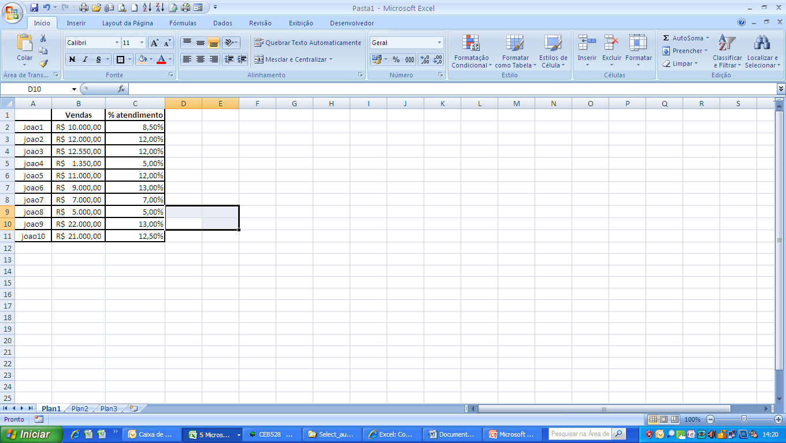

PASSO2:

Selecione a tabela, Inserir, Gráficos 2D

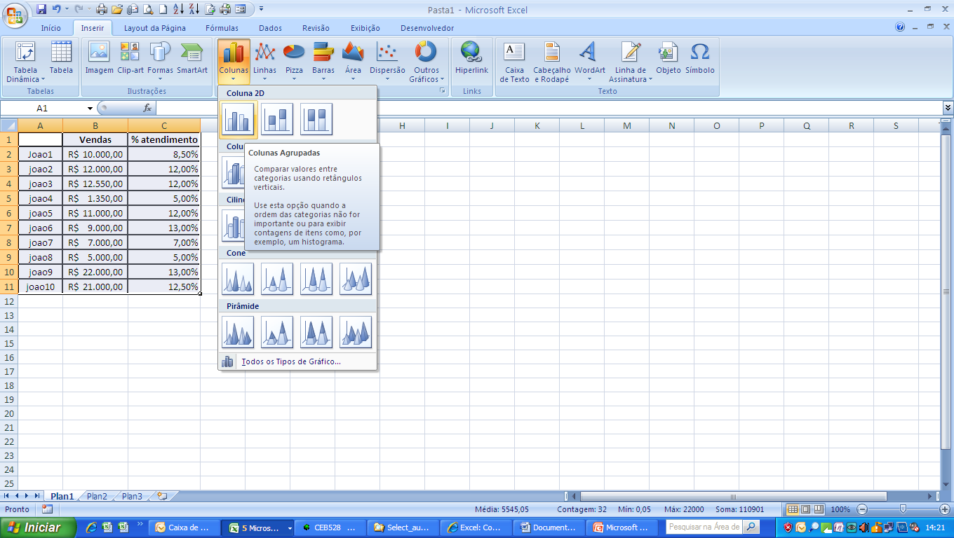

PASSO3:

Com o seguinte gráfico criado (ver fig abaixo), a coluna de % não é visualizada por conter valores que se encontram abaixo do mínimo mostrado no eixo Y

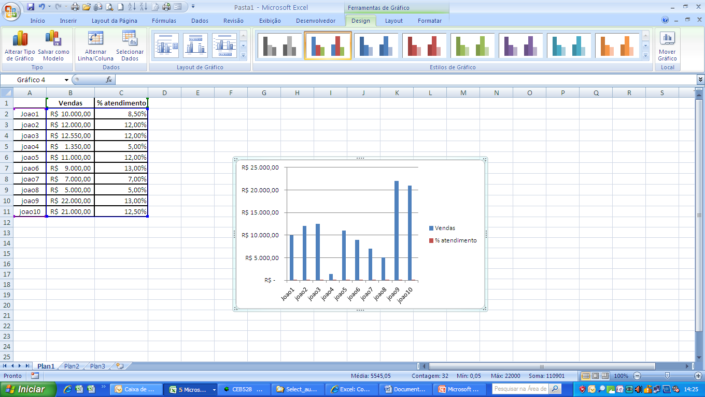

PASSO 4:

Criando novo eixo Y:

Selecione a célula C2 (tabela de dados) e altere o valor 8,5% para R$ 25.000,00 (verifique a formatação da célula para mostrar corretamente o valor em R$)

Note que a barra do gráfico que contem esta referencia aparece no gráfico agora.

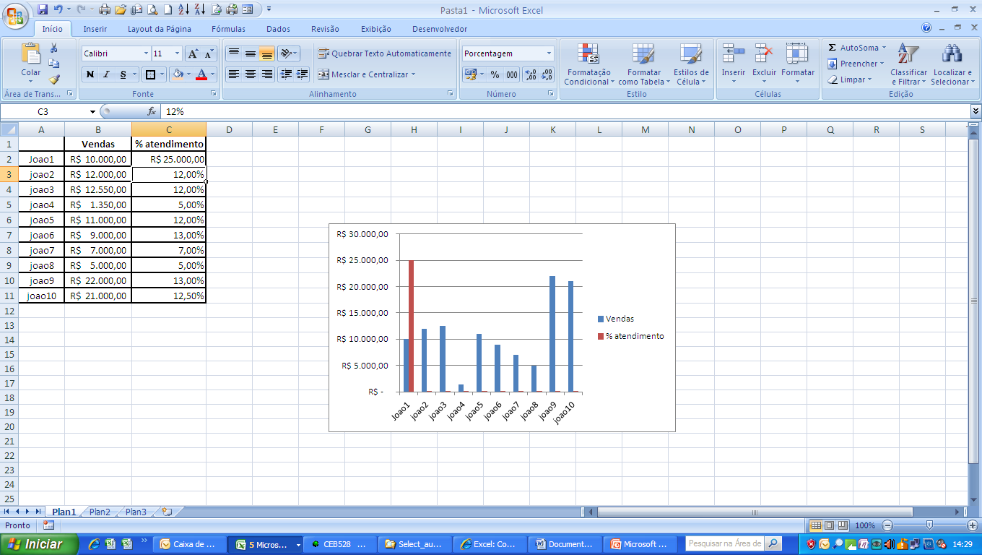

Com o botão direito clique na barra deste valor no gráfico e selecione FORMATAR SÉRIE DE DADOS:

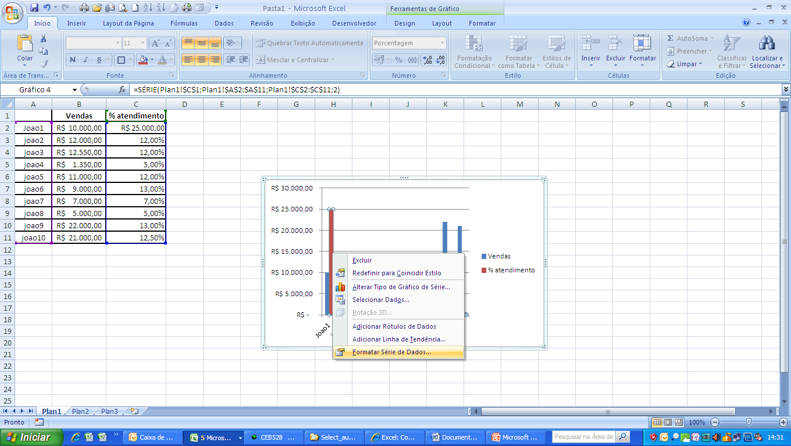

Selecione OPÇÕES DE SÉRIE/ Eixo Secundário

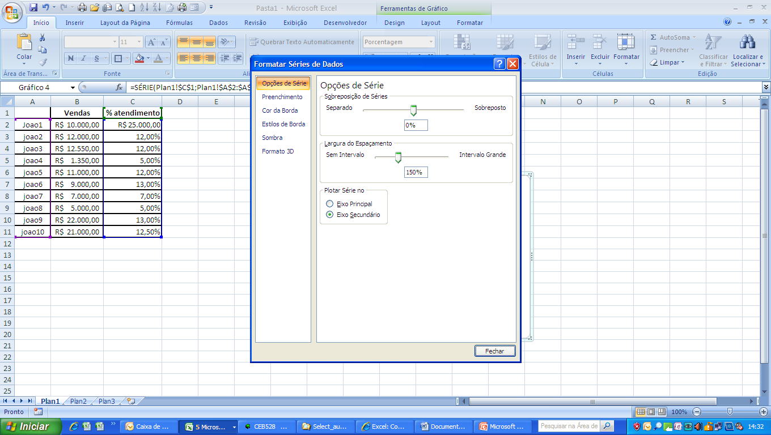

Pronto! Um novo eixo Y foi criado.

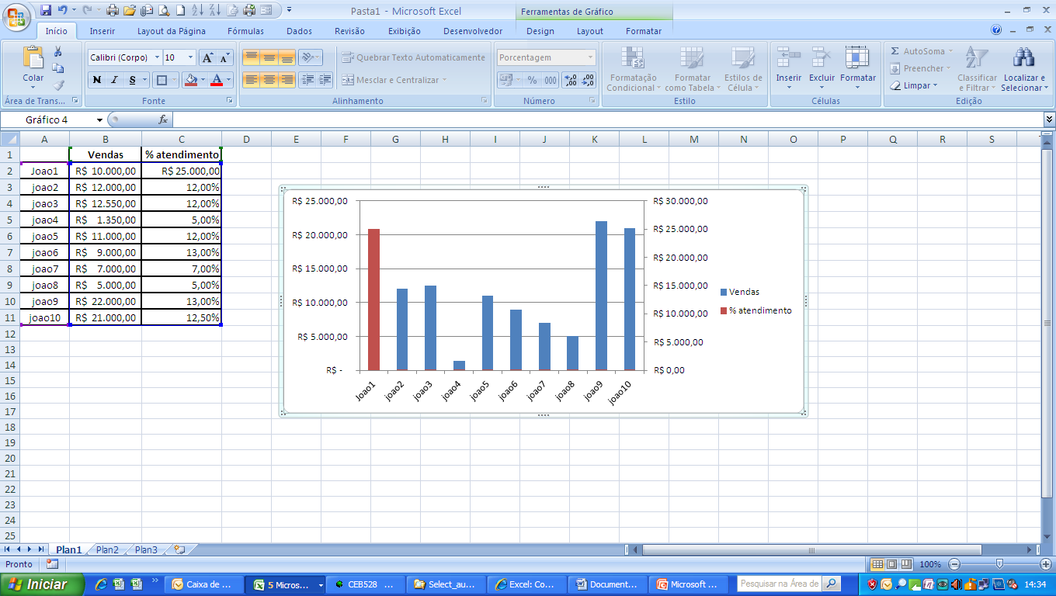

No entanto ele apresenta valores em R$.

Precisamos alterar para percentual.

PASSO 5:

Volte na tabela da dados e altere a célula C2 (para o valor original) 8,5%

Agora, o gráfico apresenta dois eixos Y (um em R$ e outro em %)

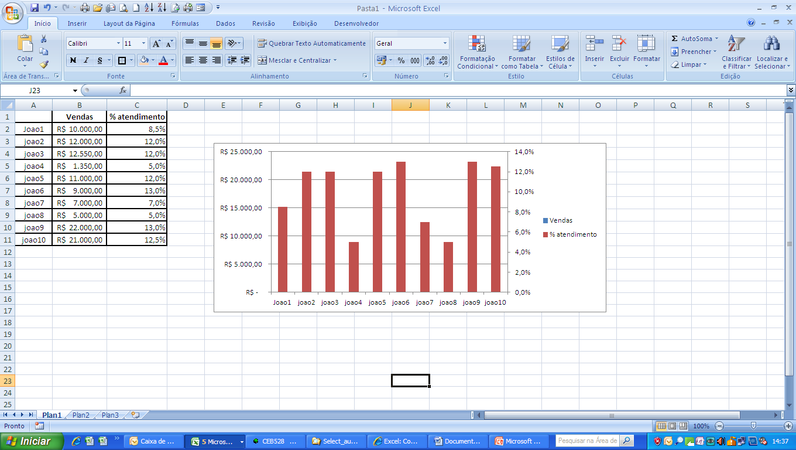

Precisamos alterar o tipo de gráfico para podermos visualizar todas as informações.

Passo 6:

Alterando o tipo de gráfico:

Selecione a série em percentual no gráfico e com o botão direito escolha ALTERAR TIPO DE GRAFICO. Vamos utilizar o tipo de gráfico em LINHA.

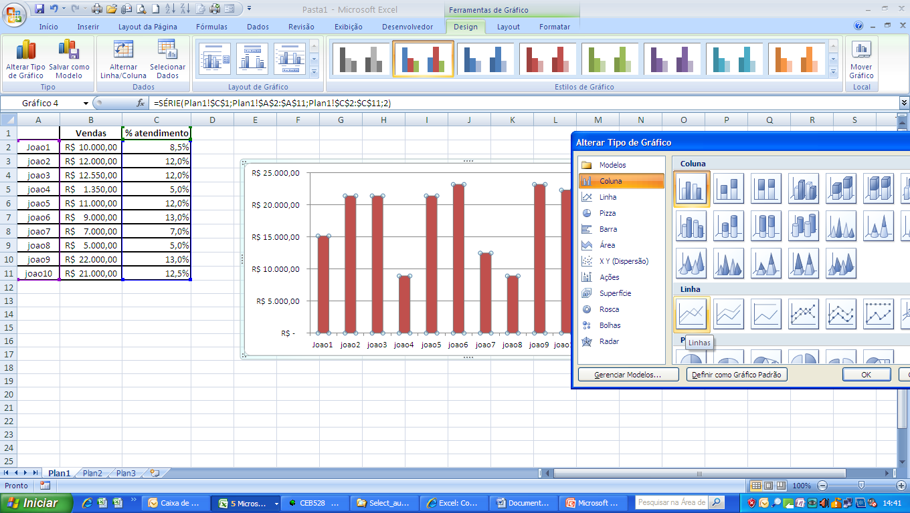

HASTA PRONTO!!!

O gráfico apresenta as duas séries de dados, de forma que os Eixos Y correspondem exatamente aos valores que queremos demonstrar.

